**Математический турнир «Кубок Кота Ученого»**

Ежегодно в феврале в нашей школе проходит неделя математики. Традиционно она начинается проведением математического турнира. Каждый класс представляет команду – знатоков математики. Задания подбираются несложные, чтобы справиться мог любой учащийся, необязательно изучающий дополнительные разделы математики.

При проведении турнира участвуют все учителя математики. 1 этап-1 учитель; 1 учитель – судья (подводит промежуточные итоги и итоги турнира). Пока команда выполняет задания, учитель проверяет решения предыдущей команды и вносит результат в сводную ведомость.

Турнир проводится в течение 1 часа, но каждая команда разбирает задания после турнира - особенно вызывает интерес решение заданий, с которыми команда не справилась в ходе турнира.

Для проведения требуется большая предварительная подготовка: придумать правила турнира, подобрать задания, подготовить ответы для проверки. Поэтому целесообразно распределить подбор заданий между всеми учителями, выработать единые правила и проводить такое мероприятие ежегодно.

Учитель математики Бессонова Н.В., МБОУ СОШ№206

Замдиректора по ВР Черницева О.Д., МБОУ СОШ№206

**Правила проведения математического турнира «Кубок Кота Ученого»**

**среди учащихся 8-11 классов**

**МБОУ СОШ №206 г. Новосибирска.**

Цель турнира: самореализация учащихся через участие во внеурочной учебной деятельности, раскрытие и развитие математических способностей учащихся в процессе решения нестандартных математических задач, развитие коммуникативных компетенций учащихся, умения работать в команде.

Возраст учащихся: 8-11 класс.

Правила турнира.

1. В турнире принимают участие команды, состоящие из 5 человек одного класса.
2. Турнир проводится в 4 этапа: 1 этап – «Логика», 2 этап – «Графики», 3 этап – «Практическая математика», 4 этап – «Геометрия».

Команды занимают места на этапах согласно расписанию.

|  |  |  |  |  |
| --- | --- | --- | --- | --- |
| Класс/ кабинет | 1 этап | 2 этап | 3 этап | 4 этап |
| 8 классы | 13 | 15 | 28 | 31 |
| 9 классы | 31 | 13 | 15 | 28 |
| 10 классы | 28 | 31 | 13 | 15 |
| 11 классы | 15 | 28 | 31 | 13 |

Продолжительность одного этапа – 10 минут.

Если команда решает все задания правильно в полном объеме, то первой команде начисляется 10 призовых очков; второй -5.

Количество баллов за каждое задание и за весь этап указывается на листке заданий, который выдается каждой команде на этапе.

Если команда не успевает решить задания за отведенное время, то команда может оставить одного участника на этом этапе для решения заданий (5мин.).

Команда переходит на следующий этап по истечении основного времени.

1. По истечении 10(+5) минут команды переходят на следующий этап согласно расписанию. Судья подводит промежуточные итоги команд на своем этапе.
2. Пройдя все этапы, команды собираются в кабинете 28 для подведения общего итога игры и награждения. Общий итог игры подводит главный судья соревнований.
3. Награждение: команды, занявшие 1-3 места в турнире награждаются грамотами. Команде – победителю вручается Кубок Кота Ученого».
4. Дата проведения турнира: 11 февраля 2014

в 12:50 команды встречаются на своём 1 этапе согласно расписания.

Геометрические головоломки (всего:100баллов)

1. Найдите площадь фигуры

а)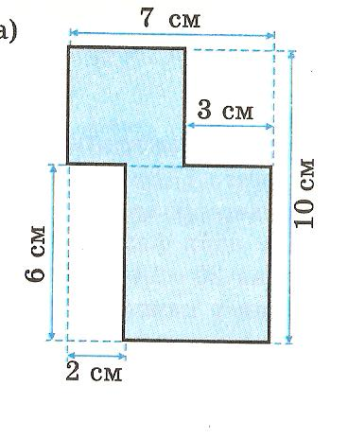 б) 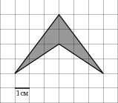 а)10баллов б) 10баллов

2. Решите ребусы

а) 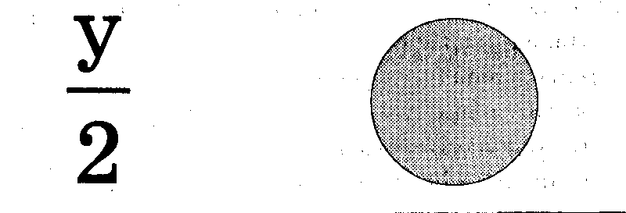 б) 

а)5баллов б) 5баллов

3.

|  |  |  |
| --- | --- | --- |
| 646615 | Худое житье было старику со старухой! Век они прожили, а детей не нажили. И сделал тогда старик мальчика – соломинку. А тот возьми, да и оживи.  смотрят старики на своего Терешечку – так они его назвали – не нарадуются. Стал Терешечка подрастать. Стал вопросы задавать… | |
| Как – то спрашивает:  - Батюшка, посмотри у меня <ВАК=32, <КАС=29, <АСF=61, <АКМ=148.Скажи, параллельны ли моя ножка КМ и ручка СF?  Старик со старухой только плечами пожимают.  Ответьте Терешечке на его вопрос. ДОКАЖИТЕ! | | Изображение 269 30баллов |

4. Сколько треугольников на каждом рисунке?

а) 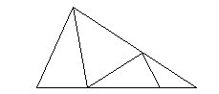б) 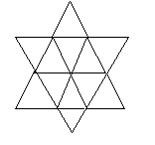в) 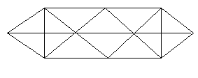

10баллов 15баллов 15баллов

Практическая математика (всего:100баллов)

1. От дома до дачи можно доехать на автобусе, на электричке или на маршрутном такси. В таблице показано время, которое нужно затратить на каждый участок пути. Какое наименьшее время потребуется на дорогу?

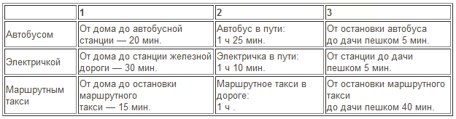 20баллов

1. Для остекления музейных витрин требуется заказать 24 одинаковых стекла в одной из трех фирм. Площадь каждого стекла 0,25м. В таблице приведены цены на стекло и на резку стекол. Сколько рублей будет стоить самый дешевый заказ?

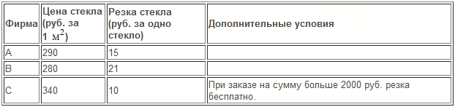 20баллов

1. Для того, чтобы связать свитер, хозяйке нужно 600 граммов шерсти красного цвета. Можно купить красную пряжу по цене 80 рублей за 100 г, а можно купить неокрашенную пряжу по цене 60 рублей за 100 г и окрасить ее. Один пакетик краски стоит 30 рублей и рассчитан на окраску 300 г пряжи. Какой вариант покупки дешевле? В ответ напишите, сколько рублей будет стоить эта покупка. 20баллов
2. В магазине одежды объявлена акция: если покупатель приобретает товар на сумму свыше 10000 руб., он получает сертификат на 1000 рублей, который можно обменять в том же магазине на любой товар ценой не выше 1000 руб. Если покупатель участвует в акции, он теряет право возвратить товар в магазин. Покупатель И. хочет приобрести пуховик ценой 9550 руб., футболку ценой 800 руб. и подтяжки ценой 900 руб. В каком случае И. заплатит за покупку меньше всего:

а) И. купит все три товара сразу.

б) И. купит сначала пуховик и футболку, подтяжки получит за сертификат.

в) И. купит сначала пуховик и подтяжки, получит футболку за сертификат.

В ответ запишите, сколько рублей заплатит И. за покупку в этом случае. 20баллов

1. Вася загружает на свой компьютер из Интернета файл размером 30 Мб за 29 секунд. Петя загружает файл размером 28 Мб за 26 секунд, а Миша загружает файл размером 32 Мб за 29 секунд. Сколько секунд будет загружаться файл размером 496 Мб на компьютер с наибольшей скоростью загрузки? 20баллов

Логические задачи (всего:100баллов)

1. Однажды Андрей, Борис, Володя, Даша и Галя договорились вечером пойти в кино. Выбор кинотеатра и сеанса они решили согласовать по телефону. Было решено, что если с кем-то созвониться не удастся, то поход в кино не состоится. Вечером у кинотеатра собрались не все, и поэтому посещение кино сорвалось. На следующий день стали выяснять, кто кому звонил. Оказалось, что Андрей звонил Борису и Володе, Володя звонил Борису и Даше, Борис звонил Андрею и Даше, Даша звонила Андрею и Володе, а Галя звонила Андрею, Володе и Борису. Кто с кем не созвонился?

20баллов

2. Однажды археологи откопали старинный сосуд – амфору. Осмотрев эту амфору, археологи высказали ряд предположений. Один сказал, что амфора изготовлена финикийцами в 5 веке. Второй сказал, что амфора изготовлена греками в 3 веке. А третий сказал, что амфора не греческая, а изготовлена в 4 веке. После этого амфору долго рассматривал главный специалист. Он взял лупу и прочитал все надписи. Закончив осмотр, он сказал, что каждый из археологов был прав только наполовину: в каждом из трех предположений одно утверждение истинно, а одно ложно. После этого главный специалист сделал окончательный вывод. Какой?

20баллов

3. Шестеро отдыхающих впервые встретились на отдыхе. Фамилии отдыхающих были Арбузов, Былинин, Власюк, Горынин, Дмитриев, Елизаров. Из разговора стало понятно, что все люди приехали из разных городов: Москвы, Санкт-Петербурга, Киева, Одессы, Риги и Таллина. Кроме этого, выяснилось следующее. Арбузов и москвич – врачи, Дмитриев и петербуржец – учителя, Власюк и киевлянин – инженеры. Былинин и Елизаров никогда не были в Киеве. Рижанин старше Арбузова, а житель Таллина старше Власюка. Былинин и москвич никогда не были в Одессе, а Власюк и рижанин не были в Тбилиси. Определите место жительства и профессию каждого отдыхающего.

60баллов

ГРАФИКИ (8-9классы) (всего:100баллов)

Задание.

В одной системе координат постройте заданные отрезки и точку.

1. У=0,5х+3,5 при х. 4балла
2. У=-х+4 при х. 10баллов
3. У=5х-37 при х. 4балла
4. У=х-2 при х. 10баллов
5. У=- х+5 при х. 10баллов
6. У=-х-4 при х. 10баллов
7. У=-х+1 при х. 10баллов
8. У=-2х-18 при х. 10баллов
9. У=-х- при х. 10баллов
10. У=11 при х. 10баллов
11. У=0,5х+14,5 при х. 10баллов
12. А(4;2). 2балла

ГРАФИКИ ( 10-11 классы) (всего:100баллов)

Задание.

В одной системе координат постройте графики функций на заданных отрезках

1. У=-х+11 при х. 10баллов

У=х+4 при х. 10баллов

1. У=-+2 при х. 10баллов
2. =2 при у. 20баллов
3. У=-6 при х. 10баллов
4. У=х-3 при х. 10баллов
5. У=2х-12 при х. 10баллов
6. У=-2х-14 при х. 10баллов
7. У=-х-4 при х. 10баллов

МАТЕМАТИЧЕСКИЙ ТУРНИР

«КУБОК КОТА УЧЕНОГО»

СРЕДИ УЧАЩИХСЯ 8-11 КЛАССОВ МБОУ СОШ №206

(сводная ведомость)

|  |  |  |  |  |  |  |
| --- | --- | --- | --- | --- | --- | --- |
| КЛАСС | КОЛИЧЕСТВО БАЛЛОВ | | | | | место |
| графики | практическая математика | геометрия | логика | всего |
| 8А |  |  |  |  |  |  |
| 8Б |  |  |  |  |  |  |
| 8В |  |  |  |  |  |  |
| 9А |  |  |  |  |  |  |
| 9Б |  |  |  |  |  |  |
| 9В |  |  |  |  |  |  |
| 10А |  |  |  |  |  |  |
| 10Б |  |  |  |  |  |  |
| 11А |  |  |  |  |  |  |
| 11Б |  |  |  |  |  |  |

Материалы

1. [http://yandex.ru](http://yandex.ru/images/search?text) (найдите площадь фигуры, изображенной на рисунке)
2. <http://www.treningmozga.com/tasks/tasksmove.html>
3. [uchitmatematika.ucoz.ru](http://yandex.ru/clck/jsredir?from=yandex.ru%3Byandsearch%3Bweb%3B%3B&text=&etext=407.HUM6e7t4ByhEjQFCqj18jMsRTQpQa3k7Q_-KTkRNFlE0sDjqr5aqfGGbCzHXbZW8rwQLu8mmQyEqL-Dinor0whXFLqYs-82y9BYZoSbuBrxKBR7OVuGJMXRTQ1Sm0MvyzOC8t8ZPRwY4IBSR60LoQzC9esGI-6qm2LpdZt2QFS-QyyeHCYTeDPG11eSY-KR2wTeFiPLwJProb8cN4Os4KqDirrDaNPKMQkJQGNhVbZQkTYT6mFt8CJr3AXJ4nrVAQqLNfZW9x1z8MqK6EgsBHkSpC49sbOiamyLa8oOLDJI.657ffbc52946a3b1257fb49ada60bc1b18f5a193&uuid=&state=AiuY0DBWFJ4ePaEse6rgeKdnI0e4oXuRYo0IEhrXr7w0L24O5Xv8RnUVwmxyeTliEamnqec5xkhF76ZQ_z3mppzKudje81-vLGGXGXkNXyRh_PCosfaK2SxaHscGLOxSrZtzZI-kycaR4dc9Fud3G6zxPza_fuLDY-JssnOcPmV_oHuXoNg2jiDtWoAzYCqPVyCk0KXZXxaW-nbdQ7gLTx9N2D-trcYGoWXQJ0T_vEc&data=UlNrNmk5WktYejR0eWJFYk1LdmtxbU4xZnF4aDIwZWNERlhoV3lvdFlOakJacVk2YlI2LTZuV3ZlNG1ib2czSFFweWp5RlMzWlJERUhLSnc0YVlLakdFdUk2aU9VcHB2M2pwN1VTekl2VVhzY1hxX0kyMmFZZw&b64e=2&sign=0df43cccc1664d3347eea6b4c28c28a4&keyno=0&l10n=ru&cts=1407238964109)›[rebusi_1.doc](http://uchitmatematika.ucoz.ru/rebusi_1.doc)
4. <http://nsportal.ru/shkola/geometriya/library/2012/09/20/priznaki-i-svoystva-parallelnykh-pryamykh>
5. <http://znanija.com>
6. <http://rudocs.exdat.com/docs/index-173963.html>